Prototypes électriques

Pe

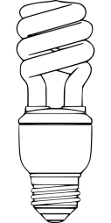
But : construire un prototype électrique fonctionnel de ton choix.

Organisation : projet individuel.


Voici quelques idées pour t’inspirer :
- une maquette de maison avec les circuits électriques;
- un bateau à hélice;
- une grue;
- un train électrique;
- un avion à hélice;
- un phare;
- un micro-ordinateur;
- une rue de quartier en soirée (lumières de rue, lumières de Noël, etc.).
- etc.


Tu seras évalué selon les critères suivants :

- Plan détaillé.
- Croquis (dessin) détaillé.
- Plan de montage du circuit électrique (utilise les symboles).
- Liste de matériel et d’outils (j’encourage fortement les matériaux recyclés).
- Note des modifications apportées au plan tout au long de la construction de mon prototype.

2. Je travaille en toute sécurité.
- Je suis à ma tâche en tout temps.
- Je me déplace calmement dans le local et j’évite les déplacements inutiles.
- Je porte des gants lorsque j’utilise la colle chaude.

3. Je suis respectueux envers les gens et le matériel.
- J’écoute immédiatement les consignes.
- Je suis respectueux dans mes gestes et mes paroles.
- Je prends le temps de ranger correctement.
- Je prends le temps de nettoyer ma station de travail.

4. Fonctionnement et complexité de ton prototype.

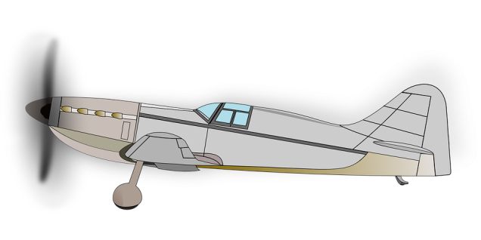

5. La qualité de ton prototype.
- Créatif
- Original
- Esthétique

Le projet sera fait ENTIÈREMENT au local des SCIENCES.



